教师成绩录入操作手册
- 首先学校内网环境下，输入网址http://210.41.183.152

2.进入页面后，输入用户名密码登录系统（用户名是教工号，如果是第一次登录密码为身份证后6位，修改过密码的则用修改好的密码登录）

Ps：修改密码页面说明如下图
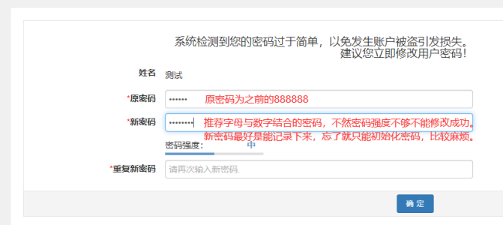
- 进入系统页面后，点击【成绩】-【成绩录入】进入成绩录入界面
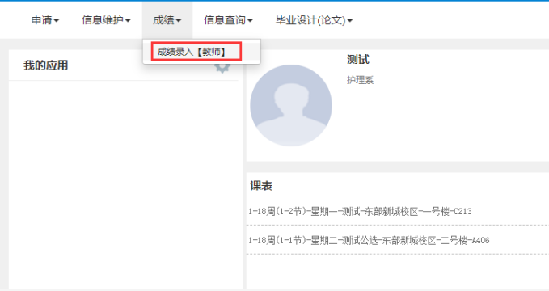
4.进入页面后，选择要录入成绩的教学班点击【确定】按钮
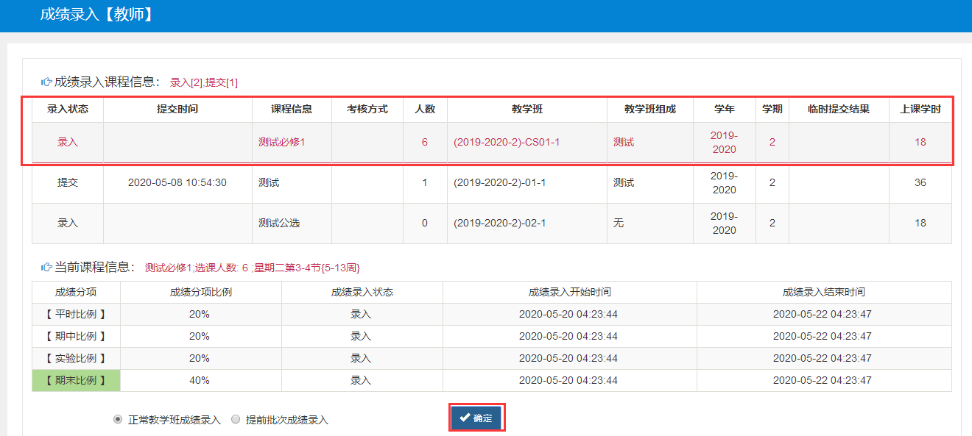
5.进入页面后，点击左侧黄色框，修改成绩分项比列
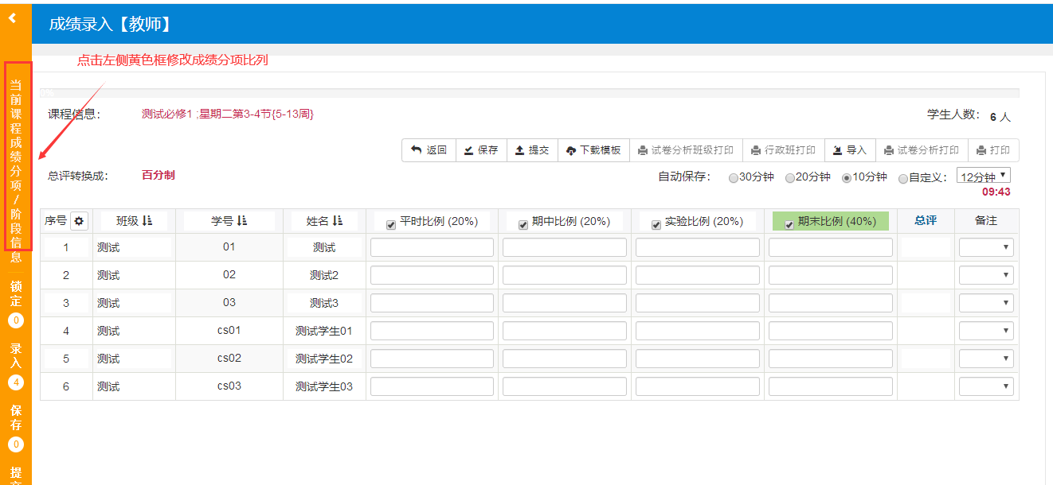
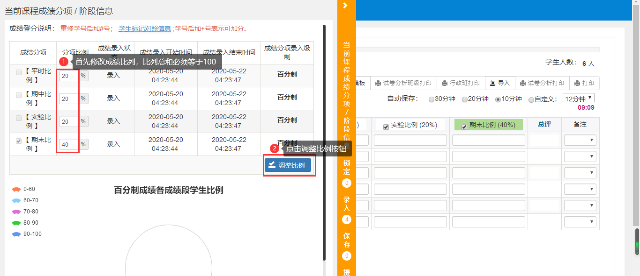
6.修改成绩分项比列后点击输入框，输入学生分项成绩，总评成绩会自动计算。全部学生的分项成绩输入完成后点击提交按钮即可完成成绩录入。也可以点击保存，二次进入成绩录入界面，录入成绩。
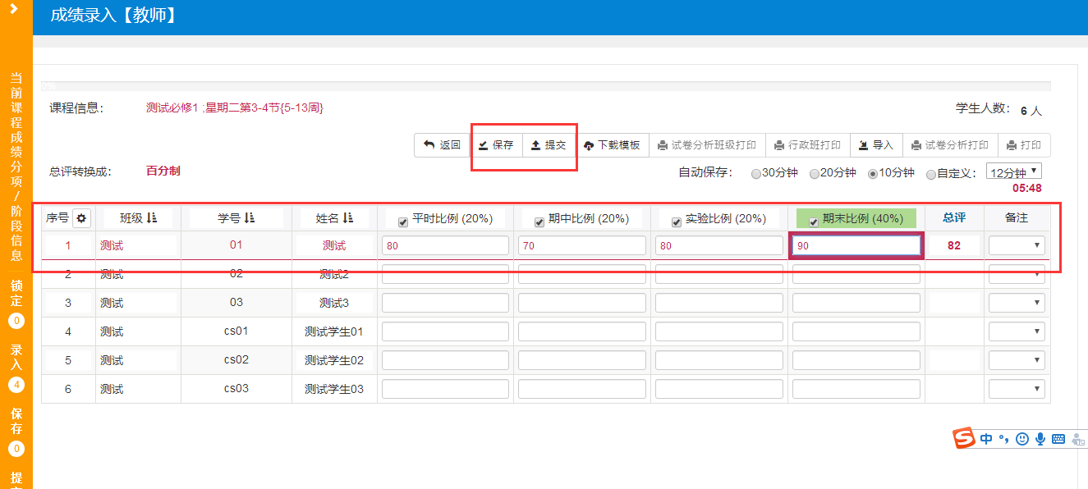
Ps：1.缺考的学生可以在备注里维护
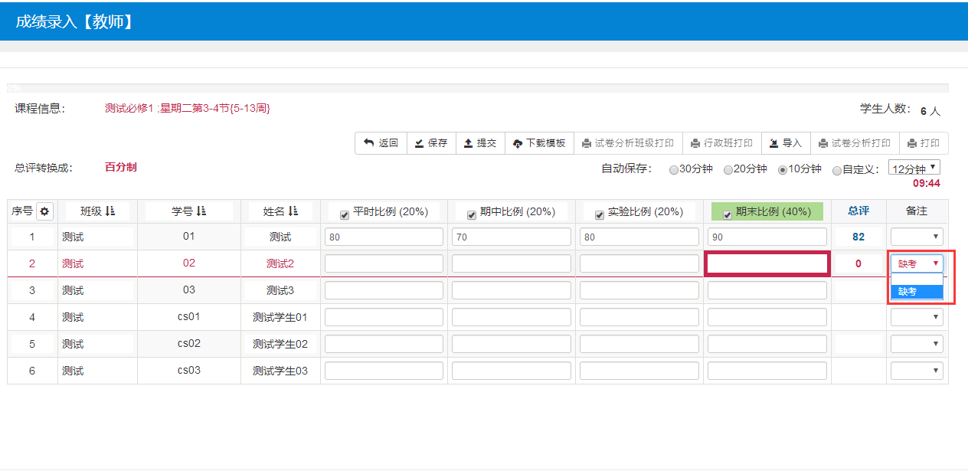
- 分项成绩还可以用导入的方式：
1）点击【下载模板】按钮，下载模板
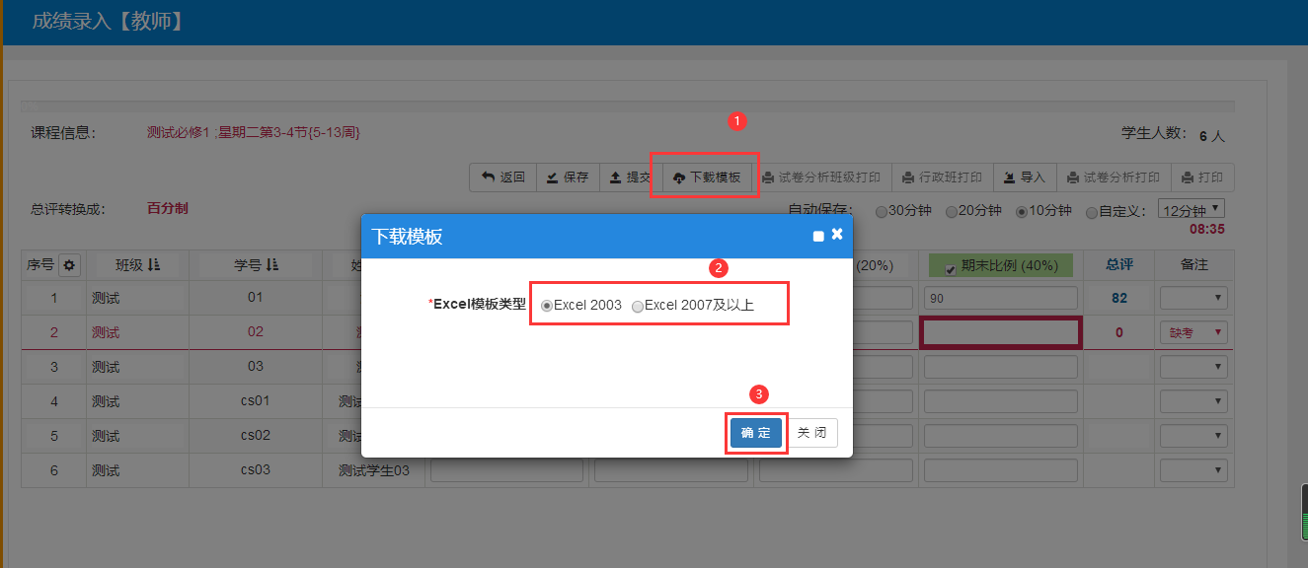
2）打开模板文件，输入学生分项成绩
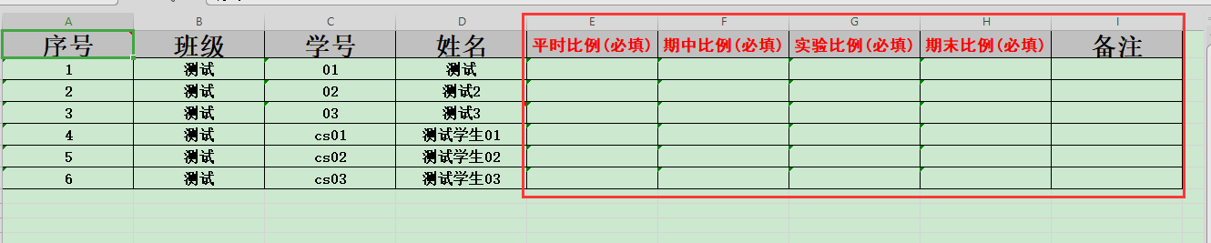
- 在成绩录入界面导入模板文件
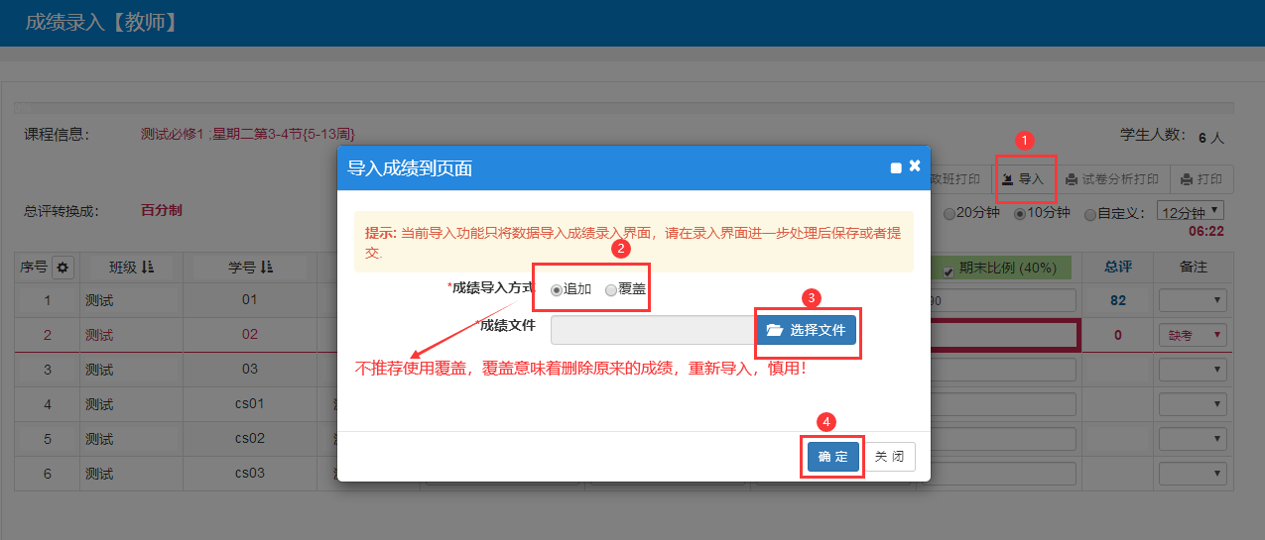
- 最后确认成绩无误后，点击【提交】按钮，即可完成成绩录入
- 提交成绩后才可以打印班级成绩，点击【打印】按钮
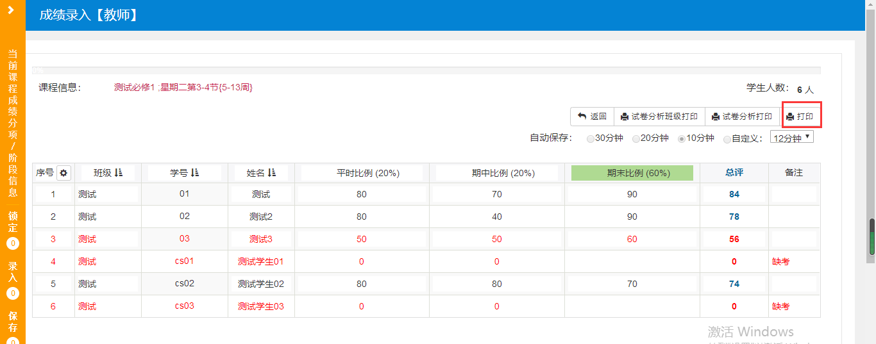
然后选择正确的打印按钮
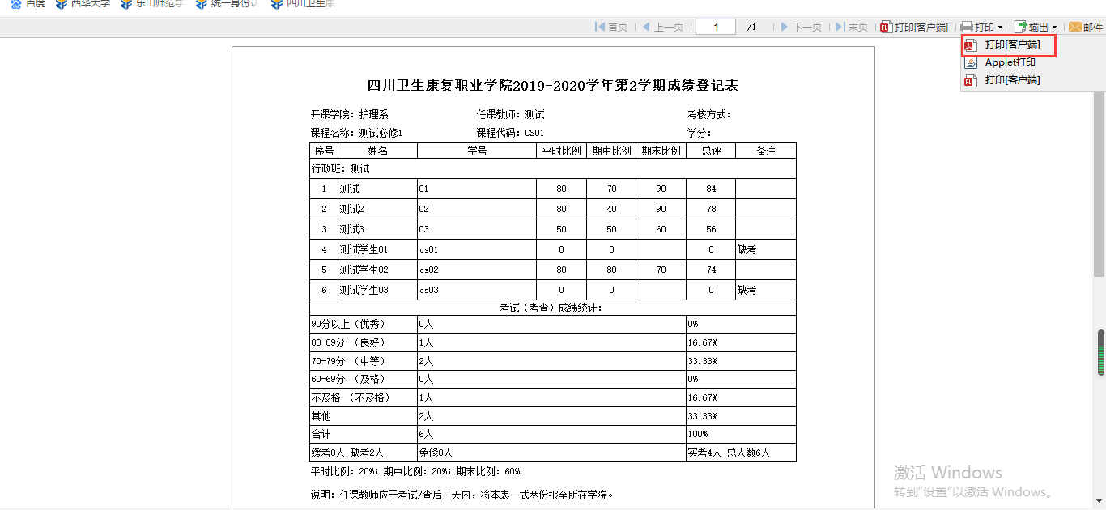
最后老师们就可以下载或者直接打印成绩了
